**BAB IV**

**HASIL PENELITIAN DAN PEMBAHASAN**

1. **Gambaran Umum**

Pasar modal ataupun bursa efek sudah terdapat pada periode kolonial Belanda dalam tahun 1912 di Batavia Pasar modal dibangun dengan pemerintah Hindia Belanda dengan fungsi keperluan pemerintahan kolonial ataupun VOC. Walaupun pasar modal sudah didirikan pada tahun 1912, walaupun kemajuan serta bertumbuhnya pasar modal enggan terjadi layaknya yang diinginkan, di sejumlah periode aktivitas pasar modal terjadi pemberhentian. Kondisi tersebut diakibatkan pada sejumlah faktor misalnya perang dunia ke I serta II, pergantian penguasa pada pemerintah kolonial di pemerintah Republik Indonesia, sertapun sejumlah keadaan yang mengakibatkan jalannya bursa efek enggan mampu terjadi dengan lancar.

Pemerintah Republik Indonesia mengoperasikan lagi pasar modal di tahun 1977, serta sejumlah tahun selanjutnya pasar modal terjadi perkembangan sejumlah insentif serta peraturan yang dikehendaki pemerintah. Pemerintah menghendaki peraturan Paket Deregulasi Desember 1987 serta Desember 1988 dalam dibolehkannya swastanisasi Bursa Efek. Paket Deregulasi ini dengan menyokong Bursa Efek Jakarta beralih dijadikan PT Bursa Efek Jakarta (BEJ) di tanggal 13 Juli 1992. BAPEPAM dengan sebelumnya bernama Badan Pelaksana Pasar Modal, pada tahun ini berganti nama menjadi Badan Pengawas Pasar Modal.

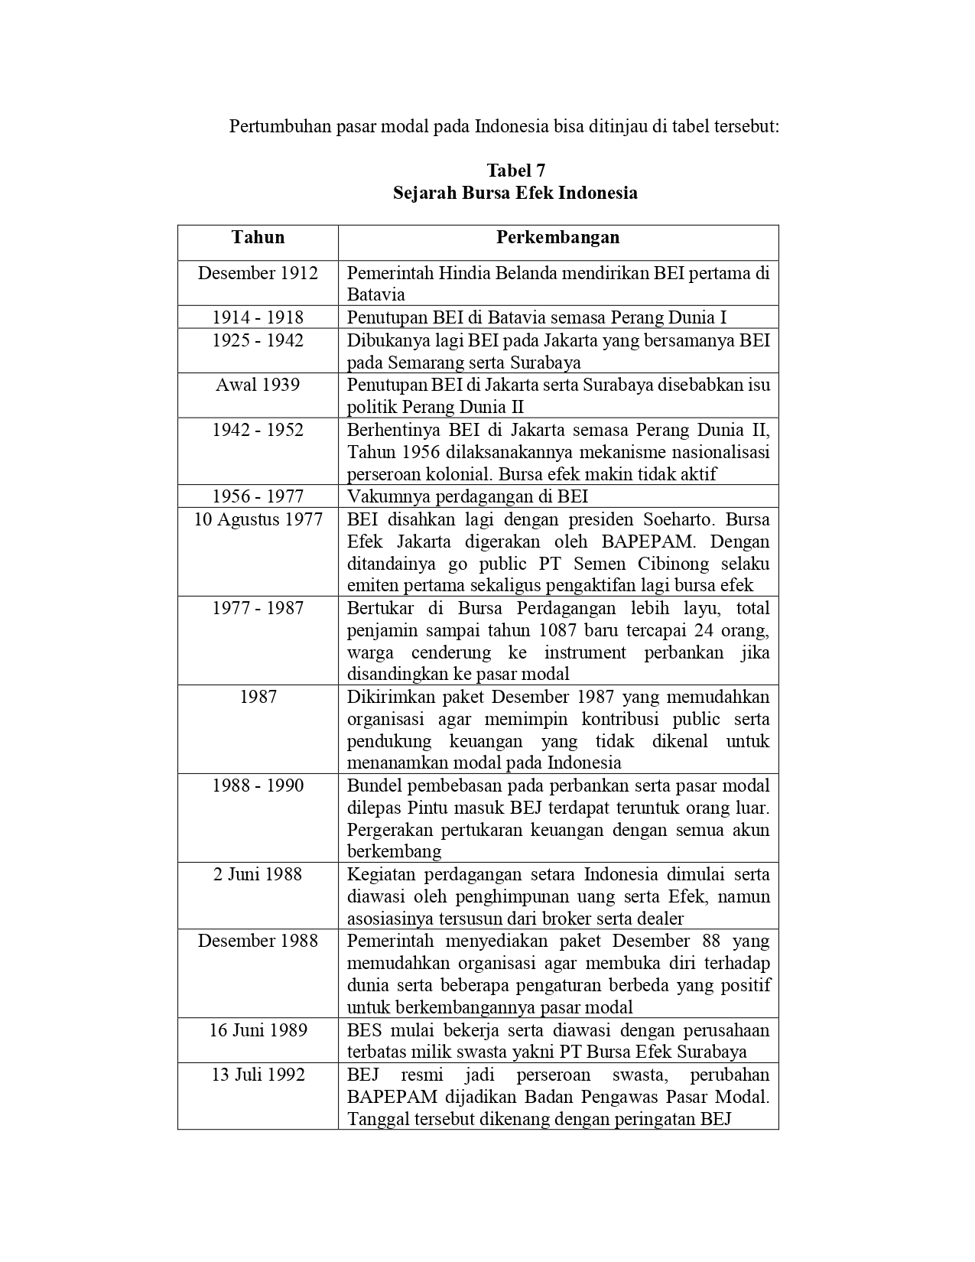Pertumbuhan pasar modal pada Indonesia bisa ditinjau di tabel tersebut:

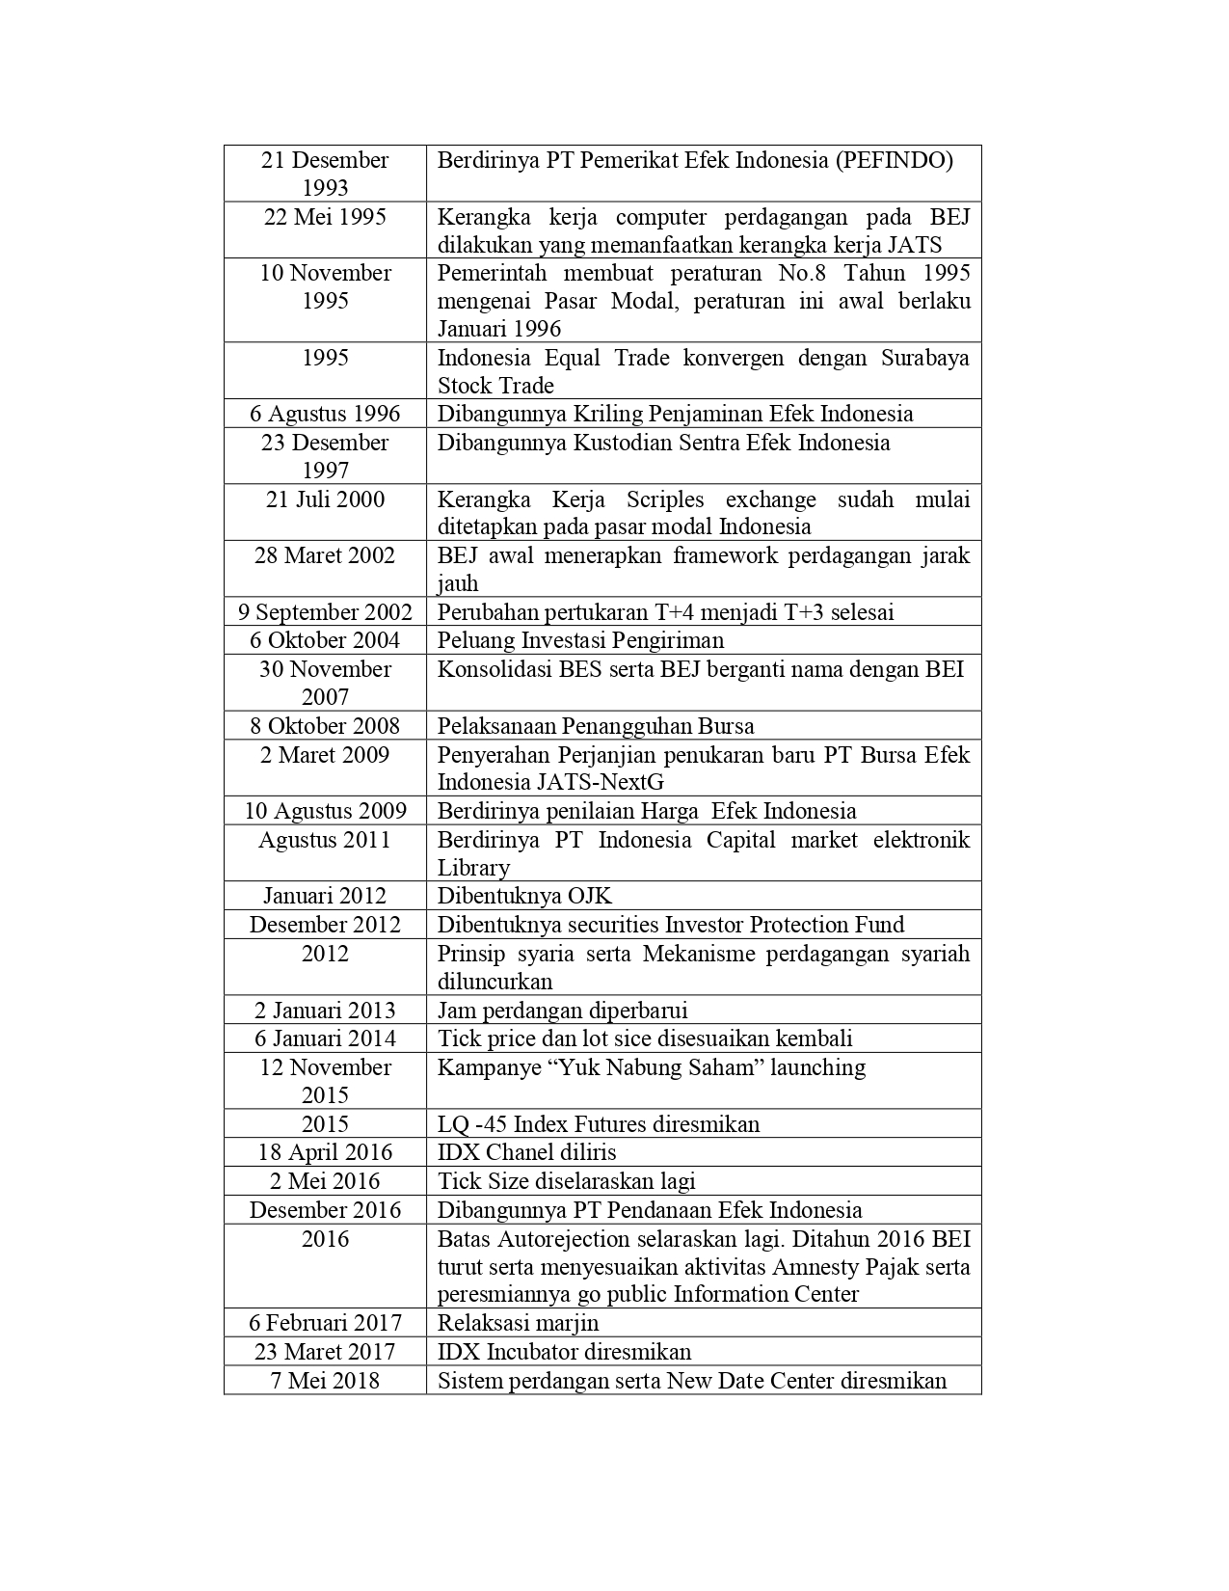

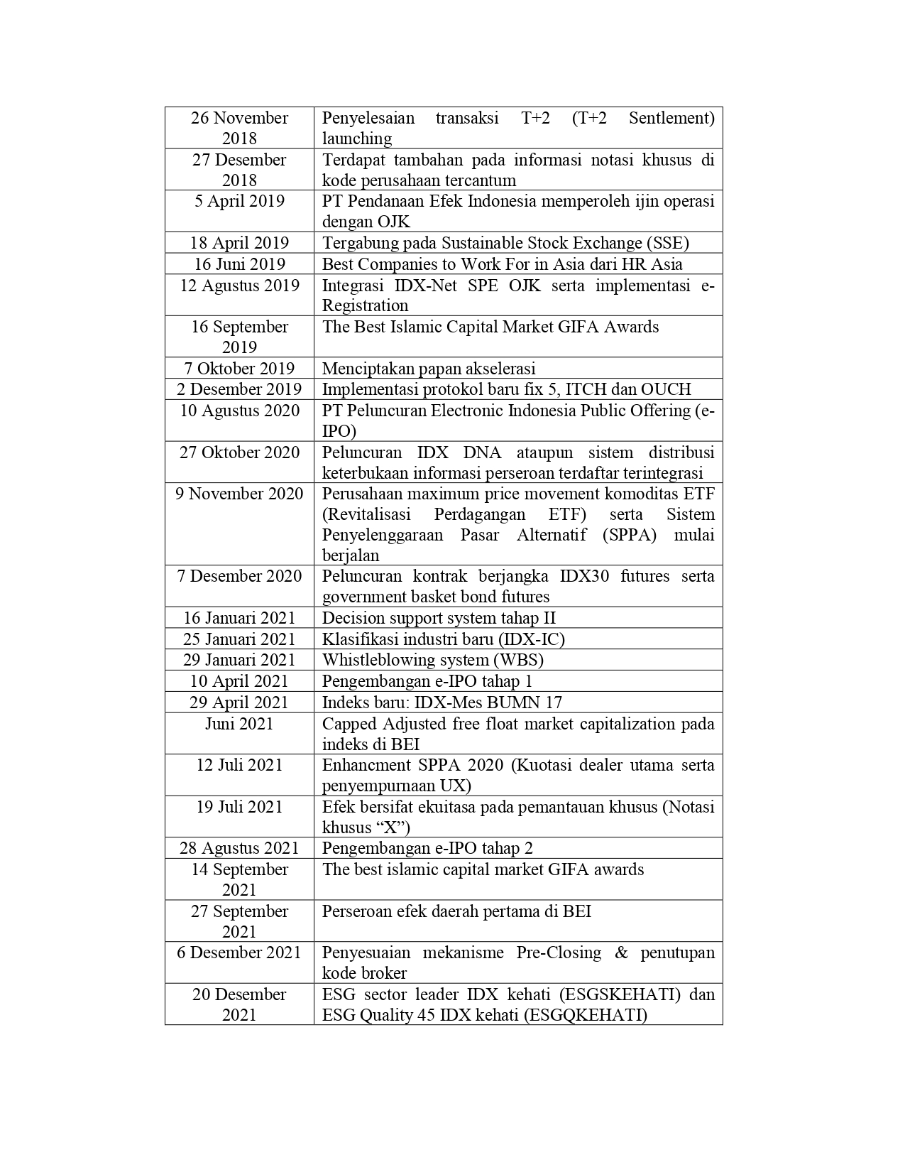

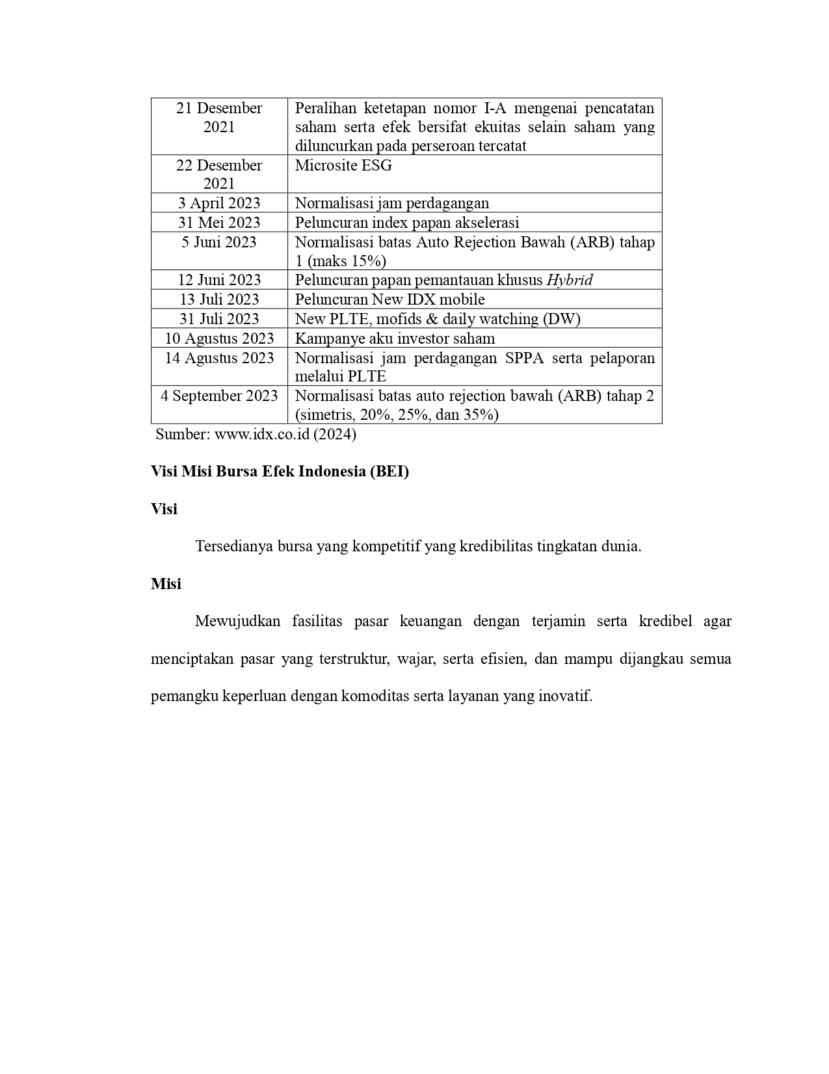

**Visi Misi Bursa Efek Indonesia (BEI)**

**Visi**

Tersedianya bursa yang kompetitif yang kredibilitas tingkatan dunia.

**Misi**

Mewujudkan fasilitas pasar keuangan dengan terjamin serta kredibel agar menciptakan pasar yang terstruktur, wajar, serta efisien, dan mampu dijangkau semua pemangku keperluan dengan komoditas serta layanan yang inovatif.

Perusahaan yang terpilih sebagai sampel memakai metode *Puposive sampling* yakni menurut kategori yang ditetapkan kemudian didapatkan 24 perusahaan *food and beverage* yang terdaftar di Bursa Efek Indonesia periode 2019-2023. Deskripsi mengenai profil perusahaan yang dipilih untuk menjadi sampel di penelitian ini yakni:

1. PT Astra Agro Lestari Tbk (AALI)

PT. Astra Agro Lestari didirikan di 3 Oktober 1988 menerapkan nama PT Suryaraya Cakrawala. Di Agustus tahun 1989, Perseroan beralih nama yakni PT Astra Agro Niaga. Perusahaan yang tergerak pada bagian perkebunan kelapa sawit tersebut, yang telah memajukan perkebunan teh serta kakao pada Jawa Tengah di tahun 1990 serta meresmikan komoditas minyak goreng pada merek “Cap Sendok” di tahun 1992. Di tahun 1997, PT Astra Agro Niaga beralih nama yakni PT Astra Agro Lestari Tbk serta mendaftarlan sahamnya pada Bursa Efek Indonesia menerapkan kode AALI di 9 Desember pada tahun itu. Sampai sekarang, PT Astra International Tbk mempunyai 79,68% saham Astra Agro serta 20,32% saham yang dipunyai dengan Publik.

1. PT Bisi Internasional Tbk (BISI)

PT BISI International Tbk dibangun dalam Indonesia menerapkan nama PT Bright Indonesia Seed Industry, menurut akta Akta Notaris Drs. Gde Ngurah Rai, S.H., No. 35 tanggal 22 Juni 1983, yang mana berubah pada Akta No. 20 tanggal 23 Agustus 1984 dengan Notaris sama. Akta pendirian itu telah diresmikan oleh Menteri Kehakiman Republik Indonesia pada Surat Ketetapan No. C2 5415.HT.01.01.TH.84 tanggal 27 September 1984 serta sudah dikabarkan dalam Berita Negara No. 94, Tambahan No. 4731, tanggal 23 November 1990. Anggaran dasar perseroan sudah terjadi bermacam-macam peralihan, terakhir pada akta notaris Marcivia Rahmani, S.H., M.Kn. No. 17 tanggal 27 Mei 2024. Menurut anggaran perseroan, jangkauan wilayah aktivitas BISI terdisi pembibitan sertapun perdagangan benih jagung, sayuran, serta buah-buahan. Komoditas pokok yang diperatas BISI serta anak bisnisnya ialah benih jagung varietas unggul, benih holtikultura, benih padi, serta pestisida.

1. PT Budi Starch & Sweetener Tbk (BUDI)

PT Budi Starch & Sweetener Tbk, dibangun menurut Akta No. 15 tanggal 15 Januari 1979 pada Henk Limanow, S.H., notaris di Jakarta. Akta Pendirian itu sudah diresmikan dengan Menteri Kehakiman Republik Indonesia pada Surat Keputusan No. Y.A.5/279/11 tanggal 12 September 1979 serta diberitakan pada Berita Negara Republik Indonesia No. 12 tanggal 8 Februari 1980, Tambahan No. 67. Anggaran Dasar Perseroan sudah terjadi peralihan, terakhir pada Akta No. 17 tanggal 10 Juni 2016 pada Antoni Halim, S.H., notaris di Jakarta, tentang ditambahkan aktivitas upaya menunjang Perseroan. Peralihan itu sudah diresmikan dengan Menteri Hukum serta Hak Asasi Manusia Republik Indonesia pada Surat Ketetapan No. AHU-0011578.AH.01.02. Tahun 2016 tanggal 20 Juni 2016.

1. PT Wilmar Cahaya Indonesia Tbk (CEKA)

PT Wilmar Cahaya Indonesia Tbk dibangun 03 Februaru 1968 menerapkan nama CV Tjahaja Kalbar serta dioperasikan dengan komersial di tahun 1971. Kantor pusat CEKA bertempat pada Wilayah Industri Jababeka II, Jl. Industri Selatan 3 Blok GG No.1, Cikarang, Bekasi 17550, Jawa Barat. Tempat pabrik CEKA bertempat pada Wilayah Industri Jababeka, Cikarang, Jawa Barat serta Pontianak, Kalimantan Barat. Pusat bisnis CEKA ialah Tradesound Investments Limited, namun pusat bisnis pusat CEKA ialah Wilmar International Limited, ialah perseroan yang mendaftarkan sahamnya pada Bursa Efek Singapura. Menurut Anggaran Dasar Perseroan, jangkauan wilayah aktivitas CEKA terdiri dari bagian industri jadinan misalnya industri minyak nabati serta minyak nabati spesialitas, tergolong juga perdagangan umum, impor serta ekspor.

1. PT Charoen Pokphand Indonesia Tbk (CPIN)

Charoen Pokphand Indonesia Tbk (CPIN) dibangun 07 Januari 1972 dengan tujuan Penanaman Modal Asing (“PMA”) serta dijalankan dengan komersial pada tahun 1972. Kantor utama CPIN berlokasi pada Jl. Ancol VIII No. 1, Jakarta yang mempunyai kantor cabang di Sidoarjo, Medan, Tangerang, Balaraja, Serang, Lampung, Denpasar, Surabaya, Semarang, Jadisar, Salatiga serta Cirebon. Pusat bisnis Pokphand ialah PT Central Agormina, namun pusat bisnis terakhir Pokphand ialah Grand Tribute Corporation. Pemegang saham yang mempunyai 5% ataupun lebih saham Charoen Pokphand Indonesia Tbk, ialah PT Central Agromina (55,53%).

1. PT Delta Djakarta Tbk (DLTA)

PT Delta Djakarta Tbk (DLTA) dibangun tanggal 15 Juni 1970 serta mulai aktivitas bisnis komersialnya di tahun 1933. Kantor utamanya DLTA serta pabriknya bertempat pada Jalan Inspeksi Tarum Barat, Bekasi Timur – Jawa Barat. DLTA ialah contoh dari anggota pada San Miguel Group, Filipina. Pusat bisnisnya DLTA ialah San Miguel Malaysia (L) Private Limited, Malaysia. Namun pusat bisnis pokok DLTA ialah Top Frontier Investment Holdings, Inc, bertempat pada Filipina. Di tahun 1984, DLTA mendapatkan perkataan efektif atas Bapepam-LK agar melangsungkan Penawaran Umum Perdana Saham DLTA (IPO) dengan maksud penduduk sejumlah 347.400 pada skor nominal Rp1.000,- per saham pada harga penawaran Rp2.950,- per saham. Saham itu didaftarkan di Bursa Efek Indonesia (BEI) di tanggal 27 Februari 1984.

1. Dharma Satya Nusantara Tbk (DSNG)

Dharma Satya Nusantara Tbk (DSNG) dibangun tanggal 29 September 1980 serta mulai aktivitas komersial di bulan April 1985. Kantor Pusat DSNG bertempat pada Gedung Sapta Mulia, Jalan Rawa Gelam V Kav. OR 3B, Wilayah Industri Pulo Gadung, Jakarta 13930 – Indonesia. Namun pabrik terletak pada Gresik, Surabaya, Lumajang, Purwokerto, Temanggung, Muara Wahau, serta Nangabulik. Telp: (62-21) 461-8135 (Hunting), Fax: (62-21) 4606942. Menurut anggaran dasar perseroan, jangkauan kawasan aktivitas DSNG tergerak pada bagian pabrik perkayuan terpadu, pabrik agro, pabrik tanaman perkebunan serta mengolah kelapa sawit. Di tanggal 04 Juni 2013, DSNG mendapatkan perkataan efektif pada Otoritas Jasa Keuangan (OJK) agar melangsungkan Penawaran Umum Perdana Saham DSNG (IPO) pada khalayak umum.

1. PT FKS Multi Agro Tbk (FISH)

PT FKS Multi Agro Tbk dibangun di 27 Juni 1992 menerapkan nama PT Fishindo Kusuma Sejahtera serta mulai aktivitas usahanya komersial di tahun 1993. Mempunyai kantor utama bertempat pada Sampoerna Strategic Square, Nort Tower 3rd Floor, Jl Jend Sudirman Kav. 45-46, Jakarta -12930 serta tempat indutri bertempat pada Muncur-Banyuwangi, Jawa Timur. Pusat usahanya FKS Multi Agro yakni PT Era Investama Cemerlang. Namun Pusat bisnis terakhir ialah Smart Capital Invesment Pte., Ltd Singapura. Menurut peratasan anggaran dasar Perseroan yang jangkauan wilayah aktivitas fish ialah pabrik perdagangan, perikanan. Aktivitas bisnis terdiri dari perikanan, bahan pakan protein, komoditas turunan jagung serta bahan baku pangan.

1. PT Garudafood Putra Putri Jaya Tbk (GOOD)

Perusahaan PT Garudafood Putra Putri Jaya Tbk (GOOD) dibangun di tanggal 24 Agustus 1994 menerapkan nama PT Garuda Putra Putri Jaya serta awal berjalan dengan komersial di tahun 1994. Kantor utama Garudafood bertempat pada Wisma GarudaFood, Jl. Bintaro Raya No. 10A, Jakarta 12240 – Indonesia. Menurut Anggaran Dasar perseroan, jangkauan wilayah aktivitas GOOD ialah tergerak pada bagian industri jadinan ringan fokusnya pada komoditas pada kacang, coklat serta biskuit dan pengolahan susu. Di tanggal 28 September 2018, GOOD mendapatkan perkataan efektif atas Otoritas Jasa Keuangan (OJK) agar melangsungkan Penawaran Umum Perdana Saham GOOD (IPO) pada penduduk sejumlah 35.000.000 saham pada skor nominal Rp100,- per saham pada harga penawaran Rp1.284,- per saham. Saham itu didaftarkan di Bursa Efek Indonesia (BEI) di tanggal 10 Oktober 2018.

1. PT Buyung Poetra Sembada Tbk (HOKI)

Perusahaan PT Buyung Poetra Sembada Tbk (HOKI) dibangun di tanggal 16 September 2003 serta awal berjalan dengan komersial di tahun 2003. Kantor utama HOKI bertempat pada Pasar Utama Cipinang Blok K No. 17, Jakarta Timur 13230 – Indonesia. Menurut Anggaran Dasar Perseroan, jangkauan wilayah aktivitas HOKI ialah tergerak pada bagian perdagangan, pembangunan, perindustrian, pengangkutan darat, perbengkelan, percetakan, pertanian, pertambangan serta jasa. Di tanggal 14 Juni 2017, HOKI mendapakan mengatakan efektif atas Otoritas Jasa Keuangan (OJK) agar melangsungkan Penawaran Umum Perdana Saham HOKI (IPO) pada penduduk sejumlah 700.000.000 pada skor nominal Rp100,- per saham pada harga penawaran Rp310,- per saham diikuti pada Waran Seri I sejumlah 70.000.000 pada harga pelaksanaan Rp355,- per saham. Saham serta waran itu didaftarkan di Bursa Efek Indonesia (BEI) di tanggal 22 Juni 2017.

1. PT Indofood CBP Sukses Makmur Tbk (ICBP)

PT Indofood CBP Sukses Makmur Tbk (ICBP) dibangun di tanggal 2 September 2009 serta awal berjalan dengan komersial di tanggal 1 oktober 2009. ICBP ialah peratasan perubahan aktivitas bisnis Divisi Mie Instan serta Divisi Penyedap PT Indofood Sukses Makmur Tbk (INDF), pemegang saham pengendali. Kantor utama perseroan bertempat di Sudirman Plaza, Indofoos Tower, lantai 23, Jl. Jend. Sudirman, Kav. 76-78, Jakarta, Indonesia namun industri perseroan serta entitas anak bertempat pada Pulau Jawa, Sumatera, Kalimantan, Sulawesi, serta Malaysia. Menurut Anggaran Dasar Perseroan, jangkauan wilayah aktivitas ICBP tersuusn pada komoditas mie sertapun bumbu penyedap, komoditas jadinan kuliner, biskuit, jadinan ringan, nutrisi, sertapun jadinan khusus, kemasan, perdagangan, transportasi, pergudangan sertapun pendingan, jasa manajemen sertapun riset sertapun perkembangan.

1. PT Indofood Sukses Makmur Tbk (INDF)

PT Indofood Sukses Makmur Tbk (INDF) dibangun pada Republik Indonesia di tanggal 14 Agustus 1990 menerapkan nama PT Pangan Jaya Intikusuma menurut akta notaris No. 228. Akta pendirian tersebut diresmikan pada Menteri Kehakiman RI tanggal 12 Juli 1991. Menurut Pasal 3 Anggaran Dasar Perseroan, jangkauan wilayah aktivitas perseroan tersusun pada komoditas mie, penggiling gandum, kemasan, jasa manajemen, serta riset sertapun pengembangan. Sekarang, perseroan fokusnya tergerak pada bagian pengolahan mie serta penggilingan gandum dijadikan tepung terigu. Kantor utama perseroan bertempat pada Sudirman Plaza, Indofood Tower, lantai 27, Jl. Jend. Sudirman, Kav. 76-78, Jakarta Indonesia namun industrinya bertempat pada sejumlah tempat di Pulau Jawa, Sumatera, Kalimantan, Sulawesi, serta Malaysia. Perusahaan awal berjalan dengan komersial di tahun 1990.

1. PT Japfa Comfeed Indonesia Tbk (JPFA)

PT. Japfa Comfeed Indonesia Tbk (JPFA) dibangun tanggal 18 Januari 1971 menerapkan nama PT Java Pelletizing Factory, Ltd serta awal aktivitas bisnis komersial di tahun 1971. Pemegang saham yang mempunyai 5% ataupun lebih saham Japfa Comfeed Indonesia Tbk, yakni: Japfa Holding Pte. Ltd. (dahulu Malvolia Pte. Ltd.) (induk usaha) (51,00%), perseroan yang bertempat pada Singapura serta KKR Jade Investments Pte. Ltd. (11,98%). Menurut Anggaran Dasar perusahaan, jangkauan wilayah aktivitas JPFA terdiri dari bagian mengolah semua bahan agar mekanisme pembuatan bahan jadinan hewan, kopra serta bahan lainnya yang terkandung minyak nabati, gaplek serta lainnya; mengupayakan pembibitan, peternakan ayam serta upaya peternakan lainnya, terdiri dari budi daya semua jenis peternakan, perunggasan, perikanan serta bisnis lain yang berhubungan, serta mengoperasikan perdagangan pada serta luar negeri pada bahan serta hasil komoditas. Merek pokok di komoditas Japfa Comfeed yakni: pakan ternak (Comfeed serta Benefeed), komoditas daging ayam segar (Best Chicken serta Tora-Tora), daging (Tokusen Wagyu Beef) serta komoditas vaksin (Vaqsimune).

1. PT PP London Sumatra Indonesia Tbk (LSIP)

Perusahaan Perkebunan London Sumatra Indonesia Tbk (PP London Sumatra Indonesia Tbk / Lonsum). LSIP dibangun tanggal 18 Desember 1962 serta awal berjalan dengan komersial di tahun 1962. Kantor utama LSIP berlokasi pada Ariobimo Sentral Lt. 12, Jln. HR. Rasuna Said Blok X-2 Kav. 5, Jakarta 12950 – Indonesia, namun kantor cabang operasional bertempat pada Medan, Palembang, Jadissar, Surabaya serta Samarinda. Telp: (62-21) 8065-7388 (Hunting), Fax: (62-21) 8065-7399. Menurut Anggaran Dasar Pusahaan, jangkauan wilayah aktivitas tergerak pada bagian bisnis perkebunan yang bertempat pada Sumatera Utara, Sumatera Selatan, Jawa, Kalimantan Timur, Sulawesi Utara serta Sulawesi Selatan. Komoditas pokok Lonsum ialah minyak kelapa sawit serta karet, sertapun kakao, teh serta benih pada kuantitas yang cenderung kecil. Di tanggal 07 Juni 1996, LSIP mendapatkan perkataan efektif pada Bapepam-LK agar melangsungkan Penawaran Umum Perdana Saham LSIP (IPO) pada khalayak umum.

1. PT Mahkota Group Tbk (MGRO)

Mahkota Group Tbk (MGRO) dibangun di tanggal 07 Januari 2011 serta berjalan dengan komersial di tahun 2011. Kantor utama Mahkota Group Tbk bertempat di Jln. Pematang Pasir No. 27, Medan 20241, Sumatera Utara – Indonesia. Jangkauan wilayah aktivitas MGRO ialah tergerak pada bagian jasa konsultasi bisnis serta manajemen, perdagangan, industri, pembangunan, pertanian serta perkebunan, pengangkutan darat. Sekarang, aktivitas pokok Mahkota Group ialah berpatok dengan pabrik kelapa sawit. Di tanggal 29 Juni 2018, MGRO mendapatkan pernyataan efektif atas Otoritas Jasa Keuangan (OJK) agar melangsungkan Penawaran Umum Perdana Saham MGRO (IPO) dengan maksud khalayak umum sebanyak 703.688.000 saham pada skor nominal Rp100 per saham pada harga penawaran Rp225 per saham. Saham itu didaftarkan di Bursa Efek Indonesia (BEI) di tanggal 12 Juli 2018.

1. PT Mayora Indah Tbk (MYOR)

PT Mayora Indah Tbk (MYOR) dibangun 17 Februari 1977 serta awal berjalan dengan komersial di bulan Mei 1978. Kantor utama MYOR bertempat pada Gedung Mayora, Jl.Tomang Raya No. 21-23, Jakarta, namun industri perusahaan bertempat pada Tangerang serta Bekasi. Menurut Anggaran Dasar Perseroan, jangkauan wilayah aktivitas MYOR ialah mengoperasikan usaha pada bagian industri, perdagangan dan agen/perwakilan. Sekarang ini, MYOR mengopersikan bagian bisnis industri jadinan, kembang gula serta biskuit dan menjual komoditasnya pada pasar lokal serta luar negeri. Di tanggal 25 Mei 1990, MYOR mendapatkan perkataan efektif pada Bapepam-LK agar melangsungkan Penawaran Umum Perdana Saham (IPO) MYOR pada khalayak sejumlah 3.000.000 pada skor nominal Rp1.000,- per saham pada harga penawaran Rp9.300,- per saham. Saham itu didaftarkan di Bursa Efek Indonesia (BEI) di tanggal 04 Juli 1990.

1. PT Nippon Indosari Corpindo Tbk (ROTI)

PT Nippon Indosari Corpindo Tbk (ROTI) dibangun 08 Maret 1995 mengunakan nama PT Nippon Indosari Corporation serta awal berjalan komersial di tahun 1996. Kantor utama serta contoh dari pabrik ROTI berlokasi pada Wilayah Pabrik Jababeka Cikarang blok U serta W – Bekasi serta industri lainnya bertempat pada Pasuruan – Jawa Timur, Semarang – Jawa Tengah serta Medan – Sumatera Utara. Menurut Anggaran Dasar Perseroan, jangkauan wilayah usaha pokok ROTI tergerak pada bagian pabrikasi, penjualan serta penyebaran roti menerapkan merek "Sari Roti" serta "Sari Cake". Di tanggal 18 Juni 2010, ROTI mendapatkan perkataan efektif pada Bapepam-LK agar melangsungkan Penawaran Umum Perdana Saham ROTI (IPO) pada khalayak sejumlah 151.854.000 pada skor nominal Rp100,- per saham saham pada harga penawaran Rp1.250,- per saham. Saham itu didaftarkan pada Bursa Efek Indonesia (BEI) di tanggal 28 Juni 2010.

1. PT Sampoerna Agro Tbk (SGRO)

Sampoerna Agro Tbk (SGRO) dibangun 07 Juni 1993 menggunakna nama PT Selapan Jaya serta awal berjalan dengan komersial di November 1998. Kantor utama Sampoerna Agro bertempat pada Jalan Basuki Rahmat No. 788, Palembang 30127, Sumatera Selatan Kantor utama: Telp: (62-711) 813-338 (Hunting), Fax: (62-711) 811-585 serta kantor korespondensi: Telp: (62-21) 5771711 (Hunting), Fax: (62-21) 577-1712. Menurut Anggaran Dasar Perseroan, jangkauan wilayah aktivitas SGRO ialah tergerak pada bagian bisnis perkebunan kelapa sawit serta karet. SGRO mendapatkan perkataan efektif atas Bapepam-LK agar melangsungkan Penawaran Umum Perdana Saham SGRO (IPO) pada khalayak.

1. PT Salim Ivomas Pratama Tbk (SIMP)

Perusahaan Salim Ivomas Pratama Tbk (SIMP) dibangun menerapkan nama PT Ivomas Pratama tanggal 12 Agustus 1992 serta mulai berjalan komersial di tahun 1994. Kantor utama SIMP berlokasi pada Sudirman Plaza, Indofood Tower, Lantai 11, Jl. Jenderal Sudirman Kav. 76-78, Jakarta 12910 Telp: (62-21) 57958822 (Hunting), Fax: (62-21) 5793-7504. Menurut Anggaran Dasar Perseroan, jangkauan wilayah aktivitas SIMP sertapun Entitas-entitas Anak ialah pemasok minyak serta lemak nabati serta komoditas turunannya yang terintegrasi dengan vertikal, dengan aktivitas pokok termasuk perkebunan kelapa sawit, pengolahan serta pemeliharaan perkebunan karet dan mekanisme pemasaran sertapun penjualan komoditas akhir berhubungan. Di tanggal 27 Mei 2011, SIMP mendapatkan pernyataan efektif atas Bapepam-LK agar melangusungkan Penawaran Umum Perdana Saham SIMP pada khalayak.

1. PT Sekar Laut Tbk (SKLT)

PT Sekar Laut Tbk (SKLT) dibangun 19 Juli 1976 serta mulai berjalan dengan komersial di tahun 1976. Kantor utama SKLT bertempat pada Wisma Nugra Santana, Lt. 7, Suite 707, Jl. Jend. Sudirman Kav. 7-8, Jakarta 10220 serta Kantor cabang bertempat pada Jalan Raya Darmo No. 23-25, Surabaya, dan Industri bertempat pada Jalan Jenggolo II/17 Sidoarjo. SKLT bergabung pada Sekar Grup. Menurut Anggaran Dasar Perseroan, jangkauan wilayah aktivitas SKLT terdiri dari bagian industri membuat kerupuk, saos tomat, sambal serta bumbu masak dan menjual komoditasnya pada dalam negeri ataupun di luar negeri. Di tahun 1993, SKLT mendapatkan perkataan efektif atas Bapepam-LK agar melangsungkan Penawaran Umum Perdana Saham (IPO) SKLT pada khalayak sejumlah 6.000.000 pada skor nominal Rp1.000,- per saham pada harga penawaran Rp4.300,- per saham. Saham itu didaftarkan id Bursa Efek Indonesia (BEI) di tanggal 08 September 1993.

1. PT Smart Tbk (SMAR)

Sinar Mas Agro Resources and Technology Tbk ataupun disebut menerapkan nama SMART Tbk (SMAR) dibangun 18 Juni 1962 Kantor utama SMAR bertempat pada Sinar Mas Land Plaza, Menara II, Lantai 30 Jl. MH. Thamrin No. 51 Jakarta 10350. Pabrik serta kebun SMAR dan anak bisnis bertempat pada Sumatra Utara, Jambi, Riau, Bangka, Kalimantan Tengah, Kalimantan Timur serta Kalimantan Selatan, Telp: (62-21) 5033-8899 (Hunting), Fax: (62-21) 5038-9999. Menurut Anggaran Dasar Perseroan, jangkauan wilayah aktivitas SMAR serta entitas anak terdiri dari mengembangkan perkebunan, pertanian, perdagangan, mengolah peratasan perkebunan, dan bagian jasa mengolah serta riset yang berkaitan pada usaha. Di tahun 1992, SMAR mendapatkan perkataan efektif atas Bapepam-LK agar melangsungkan Penawaran Umum Perdana Saham SMAR (IPO) pada khalayak.

1. PT Tunas Baru Lampung Tbk (TBLA)

Tunas Baru Lampung Tbk (TBLA) dibangun tanggal 22 Desember 1973. Kantor utama TBLA berlokasi pada Wisma Budi, Lantai 8- 9, Jl. H.R. Rasuna Said Kav. C-6, Jakarta 12940 – Indonesia. Namun Industri bertempat pada Lampung, Surabaya, Tangerang, Palembang serta Kuala Enok. Telp : (62-21) 521-3383 (Hunting), Fax : (62-21) 521-3332, 521-3392, 520-5829. Aktivitas bisnis pokok TBLA, yakni tergerak pada bagian produksi yakni: minyak goreng sawit, minyak goreng kelapa, minyak kelapa, minyak sawit (Crude Palm Oil ataupun CPO), margarin, mentega, gula serta lemak yang bisa dikonsumsi, sabun, bahan pembersih serta komestika; serta bagian perkebunan yakni: kelapa sawit, nanas, jeruk, kelapa hibrida serta tebu). Di tanggal 31 Desember 1999, TBLA mendapatkan perkataan efektif atas Bapepam-LK agar melangsungkan Penawaran Umum Perdana Saham TBLA.

1. PT Tigaraksa Satria Tbk (TGKA)

Tigaraksa Satria Tbk (TGKA) dibangum di Jakarta tanggal 17 November 1986 serta awal berjalan dengan komersial di tahun 1988. Kantor utama TGKA bertempat pada Graha Sucofindo Lt. 13, Jl. Raya Pasar Minggu Kav. 34, Pancoran, Jakarta Selatan 12780 – Indonesia. Menurut Anggaran Dasar Perseroan, jangkauan wilayah aktivitas TGKA tergerak pada bagian perdagangan, perindustrian, percetakan, pertambangan, pengangkutan, pembangunan, pertanian, administrasi serta agen. Di tangga 21 April 1990, TGKA mendapatkan Izin Menteri Keuangan Republik Indonesia agar melangsungkan penawaran umum perdana saham TGKA (IPO) dengan maksud khalayak sejumlah 2.500.000 lembar saham pada skor nominal Rp1.000 per saham pada harga penawaran Rp5.750 per saham. Saham itu didaftarkan di Bursa Efek Indonesia (BEI) di tanggal 11 Juni 1990.

1. PT Ultra Jaya Milk Industry & Trading Company Tbk (ULTJ)

PT Ultrajaya Milk Industry & Trading Company Tbk. (ULTJ) dibangun tanggal 2 Nopember 1971 serta awal berjalan dengan komersial di awal tahun 1974. Pusahaan mempunyai kantor utama serta pabrik yang bertempat pada Jl. Raya Cimareme 131 Padalarang Kabupaten Bandung 40552. Menurut Anggaran Dasar Perseroan, jangkauan wilayah aktivitas perseroan tergerak pada bagian pabrik jadinan serta minuman. Pada bidang minuman, perusahaan menghasilkan sejumlah jenis minuman misalnya susu cair, sari buah, teh, minuman tradisional serta minuman kesehatan, yang terolah menerapkan teknologi UHT (Ultra High Temperature) serta dikemas pada kemasan karton aseptik. Sedangkan pada bagian jadinan, perseroan membuat susu kental manis, susu bubuk, serta konsentrat buah-buahan tropis. Menurut Ketetapan Menteri Keuangan Republik Indonesia, tanggal 15 Mei 1990 Perseroan mendapakan ijin agar melangsungkan Penawaran Umum Perdana Saham (*Initial Public Offering*) sejumlah 6.000.000 saham pada harga perdana Rp7.500,- per saham.

1. **Hasil Penelitian**
2. **Analisis Statistik Deskriptif**

Analisis statistik deskriptif merupakan alat statistik yang dipakai guna menganalisis data dengan cara menguraikan ataupun menjelaskan data yang sudah ada terhimpun secara apa adanya, tanpa maksud membuat kesimpulan yang berlaku secara umum ataupun generalisasi (Sugiyono, 2022:147). Pengukuran statistik deskriptif variabel ini harus dilakukan untuk melihat gambaran data secara umum seperti nilai terendah (*Min*), tertinggi (*Max*), rata-rata (*Mean*), serta standar deviasi pada tiap-tiap variabel yakni *Trading Volume Activity* (X1), *Earning Per Share* (X2), *Investment Opportunity Set* (X3), Kebijakan Dividen (X4), serta *Return* Saham (Y). Mengenai hasil Uji Statistik Deskriptif penelitian dapat dilihat pada tabel 8 yakni:

**Tabel 8**

**Hasil Uji Deskriptif**

|  |  |  |  |  |  |
| --- | --- | --- | --- | --- | --- |
| **Descriptive Statistics** | | | | | |
|  | N | Minimum | Maximum | Mean | Std. Deviation |
| TVA | 113 | ,00 | 13,03 | ,6172 | 2,02537 |
| EPS | 113 | -110,75 | 1915,09 | 246,6429 | 300,92331 |
| IOS | 113 | ,12 | 65,17 | 13,5749 | 15,61419 |
| DPR | 113 | -6,60 | 2,52 | ,4246 | ,84126 |
| Return Saham | 113 | -,37 | ,55 | -,0118 | ,17069 |
| Valid N (listwise) | 113 |  |  |  |  |

Sumber: Hasil Olah Data SPSS 22 (2024)

Berdasarkan hasil Uji Deskriptif pada tabel 8, dapat digambarkan distribusi data yang didapat oleh peneliti yaitu:

1. *Trading Volume Activity* (X1), dari data tersebut dapat dideskripsikan bahwa nilai minimum 0,00 sedangkan nilai maksimum sebesar 13,03 dan rata-rata *Trading* *Volume Activity* yaitu sebesar 0,6172 dengan standar deviasi data *Trading* *Volume Activity* adalah 2,02537.
2. *Earning Per Share* (X2), dari data tersebut dapat dideskripsikan bahwa nilai minimum -110,75 sedangkan nilai maksimum sebesar 1915,09 dan rata-rata *Earning Per Share* yaitu sebesar 246,6429 dengan standar deviasi data *Earning Per Share* adalah 300,92331.
3. *Investment Opportunity Set* (X3), dari data tersebut dapat dideskripsikan bahwa nilai minimum 0,12 sedangkan nilai maksimum sebesar 65,17 dan rata-rata *Investment Opportunity Set* yaitu sebesar 13,5749 dengan standar deviasi data *Investment Opportunity Set* adalah 15,61419.
4. Kebijakan Dividen (X4), dalam penelitian ini pengukuran yang digunakan yaitu DPR. Berdasarkan dari data tersebut dapat dideskripsikan bahwa nilai minimum -6,60 sedangkan nilai maksimum sebesar 2,52 dan rata-rata kebijakan dividen yaitu sebesar 13,6531 dengan standar deviasi data kebijakan dividen adalah 0,84126.
5. *Return* Saham (Y), dari data tersebut dapat dideskripsikan bahwa nilai minimum -0,37 sedangkan nilai maksimum sebesar 0,55 dan rata-rata *return* saham yaitu sebesar -0,0118 dengan standar deviasi data *return* saham adalah -0,17069.
6. **Uji Asumsi Klasik**

Uji asumsi klasik memiliki tujuan membagikan kepastian bahwa persamaan regresi yang didapatkan memiliki ketepatan dalam estimasi, menunjukkan hubungan signifikan serta untuk mengetahui apakah data dalam penelitian telah memenuhi kriteria asumsi klasik.

1. Uji Normalitas

Uji normalitas dilakukan dengan tujuan untuk menguji apakah dalam model regresi, variabel pengganggu atau residual memiliki distribusi normal. Dalam penelitian ini pengujian normalitas dilakukan uji statistik *kolmogorov-smirnov.* Hasil uji normalitas dengan menggunakan uji *kolmogorov-smirnov* dapat dilihat pada tabel 9 di bawah ini:

**Tabel 9**

**Hasil Uji Normalitas**

|  |  |  |
| --- | --- | --- |
| **One-Sample Kolmogorov-Smirnov Test** | | |
|  | | Unstandardized Residual |
| N | | 113 |
| Normal Parametersa,b | Mean | ,0000000 |
| Std. Deviation | ,01693069 |
| Most Extreme Differences | Absolute | ,082 |
| Positive | ,082 |
| Negative | -,062 |
| Test Statistic | | ,082 |
| Asymp. Sig. (2-tailed) | | ,059c |
| a. Test distribution is Normal. | | |
| b. Calculated from data. | | |
| c. Lilliefors Significance Correction. | | |

Sumber: Output SPSS 22 (2024)

Berdasarkan hasil uji kolmogorov-smirnov pada tabel 9, dihasilkan nilai Asymp. Sig. (2-tailed) sebesar 0,059. Hasil tersebut dapat disimpulkan bahwa data residual dalam model regresi ini terdistribusi normal karena nilai Asymp. Sig. (2-tailed) di atas 0,05.

1. Uji Autokorelasi

Uji autokorelasi bertujuan untuk menguji apakah dalam model regresi linier ada korelasi antara kesalahan pengganggu pada periode t dengan kesalahan pengganggu pada periode t-1 (sebelumnya). Model regresi yang baik adalah yang bebas dari autokorelasi. Dalam penelitian ini menggunakan Uji Durbin-Watson (D-W Test).

**Tabel 10**

**Hasil Uji Autokorelasi**

|  |  |  |  |  |  |
| --- | --- | --- | --- | --- | --- |
| **Model Summaryb** | | | | | |
| Model | R | R Square | Adjusted R Square | Std. Error of the Estimate | Durbin-Watson |
| 1 | ,788a | ,621 | ,607 | ,01724 | 1,956 |
| a. Predictors: (Constant), DPR, IOS, EPS, TVA | | | | | |
| b. Dependent Variable: Return Saham | | | | | |

Sumber: Output SPSS 22, data sekunder yang diolah 2024

Menurut tabel 10 hasil uji autokorelasi menunjukkan bahwa nilai *Durbin-Watson* adalah sebesar 1,956. Untuk k = 4 dan N = 113 didapatkan batas atas (dU) sebanyak 1,7670 serta batas bawah (dL) 1,6207. 4-dL = 2,3793, 4-dU = 2,2330. Dasar pada pengambilan keputusan jika dU < DW < 4-dU maka H0 diterima. Nilai *Durbin-Watson* lebih besar daripada batas atas (dU) serta kurang dari 4-dU yaitu 1,7670 < 1,9560 < 2,2330 maka dapat disimpulkan tidak terjadi Autokorelasi.

1. Uji Multikolinieritas

Uji multikolonieritas bertujuan untuk menguji apakah model regresi ditemukan adanya korelasi antara variabel bebas (*independent*). Modal regresi yang baik seharusnya tidak terjadi korelasi diantara variabel bebas. Adanya multikolonieritas yaitu jika nilai Tolerance < 0,10 dan VIP > 10.

**Tabel 11**

**Hasil Uji Multikolinieritas**

|  |  |  |  |  |  |  |  |  |
| --- | --- | --- | --- | --- | --- | --- | --- | --- |
| **Coefficientsa** | | | | | | | | |
| Model | | Unstandardized Coefficients | | Standardized Coefficients | t | Sig. | Collinearity Statistics | |
| B | Std. Error | Beta | Tolerance | VIF |
|  | (Constant) | -,031 | ,003 |  | -11,269 | ,000 |  |  |
| TVA | -,001 | ,001 | -,097 | -1,596 | ,113 | ,955 | 1,048 |
| EPS | 1,639E-5 | ,000 | ,179 | 2,996 | ,003 | ,979 | 1,021 |
| IOS | ,001 | ,000 | ,754 | 12,568 | ,000 | ,976 | 1,024 |
| DPR | -,004 | ,002 | -,129 | -2,156 | ,033 | ,987 | 1,013 |
| a. Dependent Variable: Return Saham | | | | | | | | |

Sumber: Output SPSS 22, data sekunder yang diolah 2024

Berdasarkan tabel 11 hasil uji multikolinieritas terlihat bahwa hasil perhitungan nilai tolerance variabel independen *trading volume activity*, *earning per share*, *investment opportunity set*, dan kebijakan dividen diperoleh nilai 0,955; 0,979; 0,976; dan 0,987 yang lebih besar dari 0,10 yang berarti tidak ada korelasi antar variabel bebas (independen) dan hasil perhitungan nilai *Variance Inflation Factor* (VIF) diperoleh nilai 1,048; 1,021; 1,024; dan 1,013 juga menunjukkan bahwa semua variabel independen memiliki nilai kurang dari 10. Jadi dapat disimpulkan bahwa tidak ada multikolonieritas antara variabel independen dalam model regresi.

1. Uji Heterokedastisitas

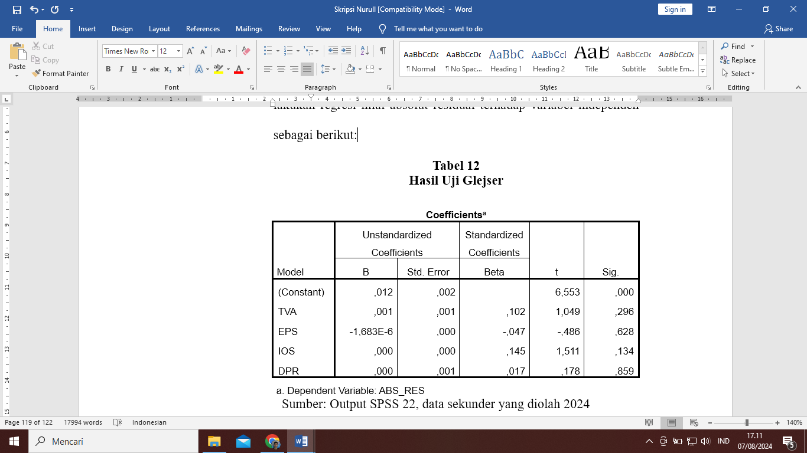Uji heterokedastisitas bertujuan untuk menguji apakah dalam model regresi terjadi ketidaksamaan variance dari residual satu ke pengamatan lain tetap, disebut homokedastisitas dan jika berbeda disebut heterokedastisitas. Model regresi yang baik adalah yang homokedastisitas atau tidak terjadi heterokedastisitas. Untuk meregresi nilai absolut residual terhadap variabel independen menggunakan uji glejser sebagai berikut:

**Tabel 12**

**Hasil Uji Glejser**

|  |  |  |  |  |  |  |
| --- | --- | --- | --- | --- | --- | --- |
| **Coefficientsa** | | | | | | |
| Model | | Unstandardized Coefficients | | Standardized Coefficients | t | Sig. |
| B | Std. Error | Beta |
|  | (Constant) | ,012 | ,002 |  | 6,553 | ,000 |
| TVA | ,001 | ,001 | ,102 | 1,049 | ,296 |
| EPS | -1,683E-6 | ,000 | -,047 | -,486 | ,628 |
| IOS | ,000 | ,000 | ,145 | 1,511 | ,134 |
| DPR | ,000 | ,001 | ,017 | ,178 | ,859 |
| a. Dependent Variable: ABS_RES | | | | | | |

Sumber: Output SPSS 22, data sekunder yang diolah 2024

Dasar pengambilan keputusan dalam uji ini yaitu dilihat dari nilai signifikansi setiap variabel di atas 0,05 atau 5%. Berdasarkan tabel 12 hasil uji glejser diperoleh nilai signifikansi yaitu 0,296; 0,628; 0,134; dan 0,859 yang menunjukkan bahwa tidak ada satupun variabel independen yang nilai signifikansinya di bawah 0,05, maka dapat disimpulkan bahwa model regresi tidak terjadi heterokedastisitas.

1. **Analisis Regresi Linier Berganda**

Analisis regresi linier berganda bertujuan untuk mengetahui manakah variabel independen yaitu *trading volume activity*, *earning per share*, *investment opportunity set*, dan kebijakan dividen yang paling berpengaruh atau memiliki hubungan paling kuat terhadap variabel dependen yaitu *return* saham. Hasil analisis regresi linier berganda dapat dilihat pada tabel berikut:

**Tabel 13**

**Hasil Analisis Regresi Linier Berganda**

|  |  |  |  |  |  |  |
| --- | --- | --- | --- | --- | --- | --- |
| **Coefficientsa** | | | | | | |
| Model | | Unstandardized Coefficients | | Standardized Coefficients | t | Sig. |
| B | Std. Error | Beta |
|  | (Constant) | -,031 | ,003 |  | -11,269 | ,000 |
| TVA | -,001 | ,001 | -,097 | -1,596 | ,113 |
| EPS | 1,639E-5 | ,000 | ,179 | 2,996 | ,003 |
| IOS | ,001 | ,000 | ,754 | 12,568 | ,000 |
| DPR | -,004 | ,002 | -,129 | -2,156 | ,033 |
| a. Dependent Variable: Return Saham | | | | | | |

Sumber: Olah data SPSS 22 (2024)

Menurut tabel 13 hasil regresi linier berganda, jadi bisa menjadi persamaan regresi linier berganda yakni:

*Return* Saham = $-0,031 -0,001TVA +1,639EPS +0,001IOS -0,004DPR$ + 0,003

Persamaan di atas dapat dijelaskan yakni:

1. *Intercept* ataupun konstanta (a) sebanyak -0,031 menunjukkan bahwa nilai *return* saham sebesar -0,031 pada perusahaan sub sektor *food and beverage* di Bursa Efek Indonesia tahun 2019-2023 dengan asumsi *trading volume activity*, *earning per share*, *investment opportunity set,* serta kebijakan dividen *(dividend payout ratio)* sama dengan nol.
2. Arah Hubungan
3. Variabel X1 *Trading Volume Activity*

*Trading volume activity* memiliki nilai koefisien regresi sebesar -0,001. Hubungan antara *trading volume activity* dengan *return* saham adalah negatif yang berarti setiap kenaikan *trading volume activity* sebesar 1% maka nilai *return* saham akan turun sebesar 0,001%. Sebaliknya apabila *trading volume activity* turun maka *return* saham juga akan naik.

1. Variabel X2 *Earning Per Share*

*Earning per share* mempunyai nilai koefisien regresi sebanyak 1,639. Hubungan antara *earning per share* dengan *return* saham adalah positif yang artinya setiap kenaikan *earning per share* sebanyak 1% maka maka nilai *return* saham akan naik sebesar 1,639%. Sebaliknya apabila *earning per share* turun maka *return* saham juga akan mengalami penurunan.

1. Variabel X3 *Investment Opportunity Set*

*Investment opportunity set* memiliki nilai koefisien regresi sebesar 0,001. Hubungan antara *investment opportunity set* dengan *return* saham adalah positif yang berarti setiap kenaikan *investment opportunity set* sebesar 1% maka nilai *return* saham akan naik sebesar 0,001%. Sebaliknya apabila *investment opportunity set* turun maka *return* saham juga akan turun.

1. Variabel X4 Kebijakan Dividen *(Dividend Payout Ratio)*

*Dividend payout ratio* memiliki nilai koefisien regresi sebesar -0,004. Hubungan antara *dividend payout ratio* dengan *return* saham adalah negatif yang berarti setiap penurunan *dividend payout ratio* sebesar 1% maka nilai *return* saham akan turun sebesar 0,004%. Sebaliknya apabila *dividend payout ratio* naik maka *return* saham juga akan naik.

1. **Uji Hipotesis**
2. **Uji Hipotesis Parsial (Uji t)**

Uji statistik t bertujuan untuk mengetahui pengaruh tiap variabel independen yaitu *trading volume activity*, *earning per share*, *investment opportunity set,* dan kebijakan dividen terhadap variabel dependen yaitu *return* saham. Hasil uji parsial (uji t) dalam penelitian ini sebagai berikut:

**Tabel 14**

**Hasil Uji Statistik t**

|  |  |  |  |  |  |  |
| --- | --- | --- | --- | --- | --- | --- |
| **Coefficientsa** | | | | | | |
| Model | | Unstandardized Coefficients | | Standardized Coefficients | t | Sig. |
| B | Std. Error | Beta |
|  | (Constant) | -,031 | ,003 |  | -11,269 | ,000 |
| TVA | -,001 | ,001 | -,097 | -1,596 | ,113 |
| EPS | 1,639E-5 | ,000 | ,179 | 2,996 | ,003 |
| IOS | ,001 | ,000 | ,754 | 12,568 | ,000 |
| DPR | -,004 | ,002 | -,129 | -2,156 | ,033 |
| a. Dependent Variable: Return Saham | | | | | | |

Sumber: Olah data SPSS 22 (2024)

Metode pengujian hipotesis dengan t hitung pada analisis regresi linier berganda adalah ketika t hitung > t tabel menggunakan signifikansi 0,05. Untuk mencari t tabel yaitu menggunakan rumus tabel = t (α/2 ; n-k-1) dengan α 0,05 yang mana (n) merupakan total atau jumlah sampel yang digunakan pada penelitian ini sebanyak 113 data. Sementara untuk (k) merupakan total variabel bebas (independen) yang digunakan pada penelitian ini yaitu 4. Berdasarkan persamaan rumus tersebut, diperoleh nilai t tabel = t (0,025/109) = 1,982.

Berdasarkan hasil tabel 14 pengujian hipotesis melalui uji t, dapat diketahui hasil uji t untuk masing-masing variabel independen:

1. *Trading Volume Activity* memiliki nilai t hitung -1,596 dan nilai signifikan 0,113. Di mana t hitung -1,596 < t tabel 1,982. Nilai signifikansi *trading volume activity* 0,113 > 0,05. Dengan demikian dapat disimpulkan bahwa *trading volume activity* tidak berpengaruh negatif terhadap *return* saham.
2. *Earning Per Share* memiliki nilai t hitung 2,996 dan nilai signifikan 0,003. Di mana t hitung 2,996 > t tabel 1,982. Nilai signifikansi *earning per share* 0,003 < 0,05. Dengan demikian dapat disimpulkan bahwa *earning per share* berpengaruh positif signifikan terhadap *return* saham.
3. *Investment Opportunity Set* memiliki nilai t hitung 12,568 dan nilai signifikan 0,000. Di mana t hitung 12,568 > t tabel 1,982. Nilai signifikansi *earning per share* 0,000 < 0,05. Dengan demikian dapat disimpulkan bahwa *earning per share* berpengaruh positif signifikan terhadap *return* saham.
4. *Dividend Payout Ratio* memiliki nilai t hitung -2,156 dan nilai signifikan 0,033. Di mana t hitung -2,156 < t tabel 1,982. Nilai signifikansi *dividend payout ratio* 0,033 < 0,05. Dengan demikian dapat disimpulkan bahwa *dividend payout ratio* berpengaruh negatif signifikan terhadap *return* saham.
5. **Uji Hipotesis Simultan (Uji F)**

Uji hipotesis F memiliki tujuan untuk mendapatkan adanya pengaruh secara simultan variabel independen yakni *trading volume activity*, *earning per share*, *investment opportunity set,* dan kebijakan dividen terhadap variabel dependen yaitu *return* saham.

**Tabel 15**

**Hasil Uji F**

|  |  |  |  |  |  |  |
| --- | --- | --- | --- | --- | --- | --- |
| **ANOVAa** | | | | | | |
| Model | | Sum of Squares | df | Mean Square | F | Sig. |
|  | Regression | ,053 | 4 | ,013 | 44,192 | ,000b |
| Residual | ,032 | 109 | ,000 |  |  |
| Total | ,085 | 113 |  |  |  |
| a. Dependent Variable: Return Saham | | | | | | |
| b. Predictors: (Constant), DPR, IOS, EPS, TVA | | | | | | |

Sumber: Olah data SPSS 22 (2024)

Berdasarkan tabel 15 hasil uji F, diketahui bahwa nilai F hitung sebesar 44,192. Di mana nilai F hitung > dari F tabel (2,456) dan nilai signifikansi < 0,05 yaitu 0,000, maka hipotesis diterima. Hal ini berarti terjadi pengaruh signifikan secara bersama-sama (simultan) variabel *trading volume activity*, *earning per share*, *investment opportunity set,* dan kebijakan dividen terhadap *return* saham.

1. **Koefisien** **Determinasi (R2)**

Koefisien determinasi (R2) berhubungan dengan masalah estimasi dari koefisien regresi, *standard error* dari estimator. Pada intinya mengukur seberapa jauh kemampuan model dalam menerangkan variasi variabel dependen. Nilai koefisien determinasi adalah antara nol dan satu. Hasil koefisien determinasi dalam penelitian ini sebagai berikut:

**Tabel 16**

**Hasil Koefisien Determinasi**

|  |  |  |  |  |
| --- | --- | --- | --- | --- |
| **Model Summaryb** | | | | |
| Model | R | R Square | Adjusted R Square | Std. Error of the Estimate |
| 1 | ,788a | ,621 | ,607 | ,01724 |
| a. Predictors: (Constant), DPR, IOS, EPS, TVA | | | | |
| b. Dependent Variable: Return Saham | | | | |

Sumber: Olah data SPSS 22 (2024)

Berdasarkan hasil perhitungan pada tabel 16 hasil koefisien determinasi dapat diketahui nilai R2 sebesar 0,607. Nilai R2 sebesar 0,607 tersebut mengandung arti bahwa total variasi *return* saham sebesar 60,7% dapat dijelaskan melalui *trading volume activity*, *earning per share*, *investment opportunity set,* dan kebijakan dividen, sedangkan sisanya 39,3% berasal dari faktor lain yang tidak dijelaskan dalam penelitian ini.

1. **Pembahasan**

Berdasarkan hasil analisis deskriptif, uji asumsi klasik, analisis regresi linier berganda, dan uji hipotesis pengaruh *trading volume activity*, *earning per share*, *investment opportunity set,* dan kebijakan dividen (*dividend payout ratio*) terhadap *return* saham pada perusahaan sub sektor *food and beverage* yang terdaftar di Bursa Efek Indonesia periode 2019-2023 dapat diperoleh hasil sebagai berikut:

1. **Pengaruh *trading volume activity* terhadap *return* saham**

Hipotesis pertama diketahui bahwa variabel *trading volume activity* memiliki t hitung sebesar -1,596 dan nilai signifikan 0,113. Di mana t hitung -1,596 lebih kecil dari t tabel 1,982. Nilai signifikansi *trading volume activity* 0,113 lebih besar dari 0,05 maka hipotesis pertama ditolak. Dengan demikian dapat disimpulkan bahwa *trading volume activity* tidak berpengaruh terhadap *return* saham.

Penelitian ini tidak sejalan dengan *signalling theory* yang menyatakan bahwa pasar akan bereaksi terhadap sinyal yang diberikan baik dari dalam perusahaan maupun dari luar perusahaan. Reaksi tersebut dapat berupa reaksi positif yang ditandai dengan meningkatnya aktivitas perdagangan saham dan reaksi negatif yang ditandai dengan menurunnya aktivitas perdagangan saham (Sari & Dewi, 2021). Pasar tidak akan bereaksi apabila sinyal yang diberikan tidak memiliki kandungan informasi yang kuat. Hal ini menunjukkan bahwa kemampuan sebuah perusahaan menghasilkan volume perdagangan sahamnya belum tentu dapat meningkatkan *return* saham.

Implikasi praktis pada penelitian ini dibuktikan bahwa naik turunnya *trading volume activity* pada periode 2019-2023 tidak mempengaruhi nilai *return* saham. Hal tersebut disebabkan karena aktivitas spekulatif atau pergerakan harga saham yang tidak didasarkan pada fundamental perusahaan yang kuat (Laras & Tjahjono, 2021). Dalam situasi seperti itu, *trading volume activity* yang tinggi memungkinkan dapat mencerminkan aksi spekulatif dari para investor yang mencari keuntungan jangka pendek, bukan dari investor yang mendasarkan keputusan mereka pada fundamental perusahaan. Pergerakan harga yang terjadi bersifat sementara dan tidak mempengaruhi nilai intrinsik perusahaan dalam jangka panjang. Oleh karena itu, meskipun *trading volume activity* tinggi dapat menciptakan volatilitas harga yang singkat, hal itu tidak selalu berdampak pada *return* jangka panjang karena pergerakan tersebut tidak didasarkan pada faktor-faktor fundamental yang mendasar. Sehingga para pelaku pasar modal diharuskan agar lebih mempunyai kepekaan pada sejumlah aktivitas ataupun kejadian yang secara langsung ataupun tidak langsung yang bisa berdampak pada *return* saham. Untuk pelaku pasar modal perlu dengan bijak serta tepat memilih informasi-informasi dengan relevan.

Hal ini sesuai dengan penelitian yang dilakukan oleh Winari & Wahyudi (2016) dan Wahyuningsih & Susetyo (2020) bahwa *trading volume activity* tidak berpengaruh terhadap *return* saham. Banyak faktor-faktor lain baik secara mikro maupun makro yang dapat memengaruhi perilaku investor dalam membeli maupun menjual sahamnya, ataupun bisa juga terjadi karena pada saat suku bunga SBI turun banyak investor yang semula menanamkan dananya pada deposito, beralih untuk menanamkan sahamnya sehingga pada saat suku bunga SBI turun, permintaan akan saham perusahaan meningkat yang menyebabkan harga saham meningkat, sehingga terjadi *capital gain*.

1. **Pengaruh *earning per share* terhadap *return* saham**

Hipotesis kedua diketahui bahwa variabel *earning per share* memiliki nilai t hitung sebesar 2,996 dan nilai signifikan 0,003. Di mana t hitung 2,996 lebih besar dari t tabel 1,982. Nilai signifikansi *earning per share* 0,003 lebih kecil dari 0,05 maka hipotesis kedua diterima. Dengan demikian dapat disimpulkan bahwa *earning per share* berpengaruh terhadap *return* saham.

Penelitian ini sejalan dengan *signaling theory* yang menyatakan bahwa *earning per share* menjadi pengukur kemampuan perusahaan memberikan laba per lembar saham yang dimiliki bagi para invesor (Sutrisno, 2001). Semakin besar tingkat *earning per share,* maka semakin baik kinerja saham perusahaan dan dapat memberikan *return* yang tinggi bagi para investor. Adanya sinyal positif yang diterima oleh para investor akan membuat mereka tertarik untuk menanamkan modalnya di perusahaan *food and beverage*. Semakin banyaknya investor yang ikut membeli saham perusahaan dengan nilai rasio EPS yang tinggi, maka akan mengakibatkan terjadinya peningkatan *return* saham sebagai akibat dari adanya peningkatan pada harga saham (Mayuni & Suarjaya, 2018).

Implikasi praktis pada penelitian ini dibuktikan bahwa selama periode 2019-2023 rata-rata EPS mengalami kenaikan karena adanya peningkatan laba bersih perusahaan. Kondisi ini mengakibatkan kenaikan keuntungan yang hendak didapat oleh investor. Tetapi pada tahun 2020 terjadi penurunan laba bersih perusahaan yang mengakibatkan menurunnya nilai EPS. Penurunan ini disebabkan karena ramainya investor yang menjual sahamnya pada masa pandemi *Covid-19*. Mereka beranggapan jika harga saham perusahaan akan turun hingga banyak yang menjual sahamnya untuk menghindari dari risiko kerugian. Hingga dibutuhkan keaktifan dari perusahaan dalam menarik investor agar mampu menanamkan modal di perusahaannya. Keaktifan perusahaan bisa seperti membagikan laporan keuangan yang mendeskripsikan keahlian perusahaan saat mengoperasikan bisnisnya hingga para investor mampu percaya pada perusahaan. Selain itu perusahaan juga dapat membagikan balas jasa (dividen) yang selaras pada modal yang ditanamkan.

Hal ini sesuai dengan penelitian yang dilakukan oleh Mayuni & Suarjaya (2018) dan Elmira & Wiagustina (2020) yang menyatakan bahwa *earning per share* berpengaruh positif terhadap *return* saham. Bagi para investor, informasi EPS merupakan informasi yang dianggap paling mendasar dan berguna, karena bisa menggambarkan prospek *earnings* di perusahaan masa depan. Kenaikan EPS berarti perusahaan sedang dalam tahap pertumbuhan atau kondisi keuangannya sedang mengalami peningkatan dalam penjualan dan laba. Apabila EPS suatu perusahaan tinggi ini akan meningkatkan investor untuk membeli dan menawar saham yang mengakibatkan harga saham akan tinggi, EPS yang tinggi menandakan kemampuan perusahaan dalam menghasilkan keuntungan bersih setiap lembar saham juga tinggi yang akan berpengaruh terhadap *return* yang diperoleh investor di pasar modal.

1. **Pengaruh *investment opportunity set* terhadap *return* saham**

Hipotesis ketiga diketahui bahwa variabel *investment opportunity set* memiliki nilai t hitung sebesar 12,568 dan nilai signifikan 0,003. Di mana t hitung 2,996 lebih besar dari t tabel 1,982. Nilai signifikansi *investment opportunity set* 0,000 lebih kecil dari 0,05 maka hipotesis kedua diterima. Dengan demikian dapat disimpulkan bahwa *investment opportunity set* berpengaruh terhadap *return* saham.

*Investment Opportunity Set* (IOS) dapat menggambarkan prospek perusahaan di masa mendatang yang ditandai dengan peningkatan keuntungan sebagai pencapaian dari kegiatan investasi perusahaan saat ini, Wijaya *et al* (2023). Penelitian ini sejalan dengan *signaling theory* bahwa IOS dipercaya mengandung sinyal akan prospek perusahaan tersebut. Apabila dilihat dari *signaling theory*, besaran nominal *investment cost* oleh perusahaan akan memberikan sinyal positif tentang pertumbuhan perusahaan di masa yang akan datang yang pada akhirnya dapat meningkatkan *return* saham yang diperoleh oleh investor.

Implikasi praktis pada penelitian ini dibuktikan bahwa berdasarkan data yang dirilis oleh Badan Koordinasi Penanaman Modal (BKPM), pada tahun 2023 Indonesia telah mengalami peningkatan pertumbuhan investasi, yakni sebesar 16,3% (bkpm.go.id, 2023). Peningkatan pertumbuhan investasi tersebut akan memberikan dampak positif terhadap peluang investasi. Para investor cenderung mencari peluang investasi yang memberikan tingkat *return* yang lebih tinggi dan jika ada banyak pilihan investasi yang menarik, investor dapat memilih untuk mengalokasikan modalnya ke saham yang menjanjikan *return* yang lebih tinggi. Sebaliknya jika pilihan investasi terbatas, hal itu dapat membatasi potensi return saham karena investor tidak memiliki banyak alternatif yang menarik untuk menginvestasikan modalnya.

Hal ini didukung oleh penelitian Wijaya & Suganda (2020) di mana IOS dengan proksi MBVE berpengaruh positif terhadap *return* saham. Hal ini mengindikasikan bahwa nilai pasar perusahaan yang tinggi dapat memberikan *return* yang baik melalui harga saham yang tinggi sehingga disukai investor. Persepsi para pelaku pasar modal yang melihat bahwa pengeluaran untuk investasi menunjukkan keseriusan manajemen perusahaan dalam mengembangkan perusahaan. Dengan adanya kebijakan investasi yang dilakukan oleh perusahaan, diharapkan dalam jangka waktu tertentu perusahaan akan mendapatkan *return*.

1. **Pengaruh kebijkan dividen terhadap *return* saham**

Hipotesis keempat diketahui bahwa variabel *dividend payout ratio* memiliki nilai t hitung sebesar -2,156 dan nilai signifikan 0,033. Di mana t hitung -2,156 lebih kecil dari t tabel 1,982. Nilai signifikansi *dividend payout ratio* 0,033 lebih kecil dari 0,05 maka hipotesis keempat diterima. Dengan demikian dapat disimpulkan bahwa kebijakan dividen berpengaruh terhadap *return* saham.

Penelitian ini sejalan dengan *stakeholder theory* yang menyatakan bahwa perusahaan akan melakukan pembagian dividen kepada para *stakeholder* khususnya para pemegang saham, sehingga dapat menaikkan *return* yang diperolehnya dan menurunkan kerugian para *stakeholder*. Para *stakeholder* lebih menyukai perusahaan yang membagikan dividen karena adanya kepastian mengenai *return* atas investasi yang dilakukan daripada *capital gain* di masa yang akan datang. Dari hasil ini maka dapat menjadikan penguat teori bagi peneliti selanjutnya yang membutuhkan informasi pengaruh positif antara kebijakan dividen dengan *return* saham.

Implikasi praktis pada penelitian ini dibuktikan bahwa pada tahun 2019-2020 kebijakan dividen mengalami penurunan (lampiran 5). Hal tersebut karena terjadi penurunan dividen yang dibagikan kepada para investor. Perusahaan *food and beverage* dapat lebih konsisten atau bahkan menambah nilai pembayaran dividen tiap tahun, karena berdasarkan hasil penelitian ini kebijakan dividen yang diukur dengan DPR menunjukkan bahwa pembayaran dividen oleh perusahaan kepada pemegang saham akan meningkatkan *return* saham. Upaya yang dapat dilakukan oleh perusahaan adalah dengan mempertimbangkan dan memberi porsi lebih pada kebijakan dividen yang akan diambil perusahaan untuk tetap konsisten melakukan pembayaran atau bahkan menambah nilai dividen pada tiap tahunnya untuk menarik investor.

Penelitian yang dilakukan oleh Widiarini & Dillak (2019) dan Ningsih & Maharani (2022) menunjukkan bahwa kebijakan dividen yang diproksikan dengan *Dividend Payout Ratio* (DPR) berpengaruh positif terhadap *return* saham. Harga saham yang semakin meningkat dapat menarik investor untuk melakukan investasi karena sudah mempertimbangkan *return* yang didapat. Apabila perusahaan memilih untuk membagikan laba sebagai dividen, maka akan mengurangi laba yang ditahan dan selanjutnya mengurangi total sumber dana intern atau *internal financing*. Pembayaran dividen yang semakin besar akan memaksimalkan kekayaan pemegang saham saat ini.

1. **Pengaruh *trading volume activity, earning per share*, *investment opportunity set*, dan kebijkan dividen terhadap *return* saham**

Berdasarkanhasil tabel F yang terdapat pada tabel 15 penelitian ini, dapat diketahui bahwa nilai F hitung sebesar 44,192. Di mana nilai F hitung > F tabel (2,456) dan nilai signifikansi < 0,05 yaitu sebesar 0,000, maka hipotesis diterima. Hal ini berarti terjadi pengaruh secara bersama-sama (simultan) variabel *trading volume activity, earning per share*, *investment opportunity set*, dan kebijkan dividen terhadap *return* saham.

Penelitian ini pada variabel *trading volume activity* tidak sejalan dengan *signalling theory* yang menyatakan bahwatingginya *trading volume activity* tidak berbanding lurus dengan tingginya *return* saham dan tidak dapat memberikan sinyal positif terhadap *return* saham. Sedangkan *signalling theory* sejalan dengan variabel *earning per share, inestment opportunity set*, dan kebijakan dividen. *Earning per share* merupakan tingkat keuntungan bersih yang diperoleh investor per lembar saham yang dimilikinya (Tandelilin, 2017:376). Semakin meningkat EPS maka akan dapat memberikan sinyal positif terhadap *return* saham sehingga menarik investor untuk berinvestasi. Hal ini akan meningkatkan *return* saham pada perusahaan sub sektor *food and baverages* di Bursa Efek Indonesia.

Perusahaan dengan peluang investasi yang tinggi berpengaruh terhadap kenaikan harga saham yang juga meningkatkan *return* saham perusahaan sub sektor *food and baverages* di Bursa Efek Indonesia. Hasil penelitian ini menunjukkan bahwa *investment opportunity set* atau kesempatan investasi berpengaruh terhadap pertumbuhan *return* saham. Kebijakan dividen yang diproksikan dengan *dividend payout ratio* merupakan rasio yang digunakan untuk mengukur mengenai proporsi pembagian dividen yang dibagikan kepada pemegang saham (Sudana, 2015). Apabila perusahaan mempunyai pembagian *dividend payout ratio* yang tinggi maka investor akan mendapatkan pembagian dividen yang lebih baik, sehingga akan menarik minat para investor lain untuk melakukan investasi pada perusahaan tersebut yang dapat menyebabkan harga saham akan meningkat dan *return* saham perusahaan ikut meningkat. Berdasarkan uraian di atas, maka dikatakan *trading volume activity, earning per share*, *investment opportunity set*, dan kebijkan dividen berpengaruh secara simultan terhadap *return* saham.

**BAB V**

**KESIMPULAN DAN SARAN**

1. **Kesimpulan**

Berdasarkan hasil penelitian yang telah dilakukan dan diuraikan pada pembahasan mengenai pengaruh *trading volume activity*, *earning per share*, *investment opportunity set,* dan kebijakan dividen terhadap *return* saham, maka didapat kesimpulan sebagai berikut:

1. *Trading volume activity* tidakberpengaruh terhadap *return* saham pada perusahaan sub sektor *food and beverage* yang terdaftar di Bursa Efek Indonesia periode 2019-2023 dengan nilai t hitung yang dimiliki -1,596 serta nilai signifikan 0,113.
2. *Earning per share* berpengaruh terhadap *return* saham pada perusahaan sub sektor *food and beverage* yang terdaftar di Bursa Efek Indonesia periode 2019-2023 pada nilai t hitung yang dimiliki 2,996 serta nilai signifikan 0,003.
3. *Investment opportunity set* berpengaruh terhadap *return* saham pada perusahaan sub sektor *food and beverage* yang terdaftar di Bursa Efek Indonesia periode 2019-2023 dengan nilai t hitung yang dimiliki 12,568 serta nilai signifikan 0,000.
4. Kebijakan dividen berpengaruh terhadap *return* saham pada perusahaan sub sektor *food and beverage* yang terdaftar pada Bursa Efek Indonesia periode 2019-2023 yang nilai t hitung yang dimiliki -2,156 serta nilai signifikan 0,033.
5. *Trading volume activity*, *earning per share*, *investment opportunity set,* dan kebijakan dividen berpengaruh secara bersama-sama (simultan) terhadap *return* saham pada perusahaan sub sektor *food and beverage* yang terdaftar di Bursa Efek Indonesia periode 2019-2023 dengan nilai F hitung yang dimiliki 44,192 dan nilai signifikan 0,000.
6. **Saran**

Berdasarkan hasil penelitian ini, memiliki beberapa saran yang perlu dijadikan pertimbangan yakni:

1. Bagi Akademisi

Peneliti mengharapkan agar hasil penelitian ini dapat berguna untuk mahasiswa yang melakukan penelitian yang selaras. penelitian ini diharapkan mampu dijadikan acuan serta pembanding untuk penelitian selanjutnya.

1. Bagi Investor

Dengan adanya penelitian ini harapannya investor bisa lebih berhati-hati lagi ketika menentukan perusahaan yang akan dijadikan tempat berinvestasi. Salah satu pertimbangan yang dapat diambil dari penelitian ini adalah bahwa investor dapat melihat perusahaan yang memiliki *trading volume activity*, *earning per share*, *investment opportunity set,* dan kebijakan dividen yang tinggi sehingga akan memunculkan *return* saham yang tinggi pula. Dengan demikian, investor memiliki pertimbangan yang lebih untuk keputusan berinvestasi.

1. Bagi Perusahaan

Penelitian ini mampu dijadikan acuan untuk perusahaan saat menciptakan kebijakan serta dijadikan informasi yang mampu membantu manajemen saat memberikan keputusan tentang menerapkan *return* saham. Beberapa saran yang peneliti ajukan bagi perusahaan untuk meningkatkan variabel yang diteliti yaitu:

* 1. Untuk meningkatkan *trading volume activity* di perusahaan sub sektor *food and beverage* sebaiknya melakukan *stock split*, karena untuk menaikan minat pasar. Kalau minat pasar naik maka *trading volume activity* akan menaik pula.
  2. Dalam upaya meningkatkan harga saham disarankan bagi perusahaan sub sektor *food and beverage* agar meningkatkan laba bersih perusahaan yang kemudian meningkatkan *earning per share* dan memberikan semangat investor agar membeli saham sehingga mampu meningkatkan harga saham.
  3. Agar meningkatkan *investment opportunity set* pada perusahaan sub sektor *food and beverage* sebaiknya melakukan diversifikasi portofolio/menambahkan aset atau ivestasi baru ke dalam portofolio perusahaan sehingga akan menaikkan peluang dalam mendapatkan perolehan yang semakin optimal. Diversifikasi juga dapat mengurangi risiko keseluruhan portofolio yang dimiliki perusahaan.
  4. Agar kebijkan dividen (DPR) meningkat sebaiknya perusahaan harus meningkatkan kegiatan penjualan perusahaan dan meningkatkan kemampuan perusahaan menggunakan asetnya secara produktif hingga mampu menciptakan penerimaan perseroan cenderung besar dari pengeluaran perusahaan serta perusahaan mempunyai arus kas bebas positif yang mampu dibagikan untuk pemegang saham.
  5. Untuk menaikan *return* saham, hendaknya perusahaan lebih baik mengelola dana perusahaan dengan efektif serta efisien. Saat meningkatkan *return* saham mampu dikerjakan menggunakan cara memaksimalkan pengelolaan aset serta dana perusahaan agar memperoleh laba di masa mendatang.

Oleh karena itu, harus untuk emiten agar lebih meninjau pengaruh yang akan dialami saat melangsungkan investasi tidak merugikan investor saat menanamkan modalnya.

1. Bagi Penelitian Selanjutnya

Peneliti menyadari jika penelitian inipun masih jauh dari kata sempurna. Teruntuk itu, peneliti mambagikan saran agar penelitian selanjutnya mengambil sampel perusahaan di sektor yang berbeda serta total sampel banyak hingga memperoleh informasi yang mendukung penelitian. Variabel yang dipergunakan mampu ditambah dengan variabel-variabel luar di luar variabel yang telah dipergunakan pada riset ini hingga bisa lebih menambah pengetahuan tentang *trading volume activity*, *earning per share*, *investment opportunity set,* kebijakan dividen, serta *return* saham.